学生学号 | 0121801100913 | 实验课成绩

武汉理工大学
学 生 实 验 报 告 书

课 程 名 称 数据结构与算法综合实验
开 课 学 院 计算机科学与技术学院
指 导 老 师 钟忺
学 生 姓 名 张淳慷
专 业 班 级 软件zy1802

2019 — 2020 学年 第二学期

实验课程名称： 数据结构与算法综合实验
实验项目名称 | 图与景区信息管理系统实践 |  |  | 实验成绩
实验者 | 张淳慷 | 专业班级 | 软件zy1802 | 组别
同组者 |  |  |  | 实验日期 | 2020年 6月 7日
第一部分：实验分析与设计（可加页）
一、实验内容描述
1. 目的
- 掌握图的定义和图的存储结构。
- 掌握图的创建方法和图的应用。
- 使用C++语言，定义图的数据结构，结合迭代开发思路实现“景区信息管理系统”。
2、实验要求
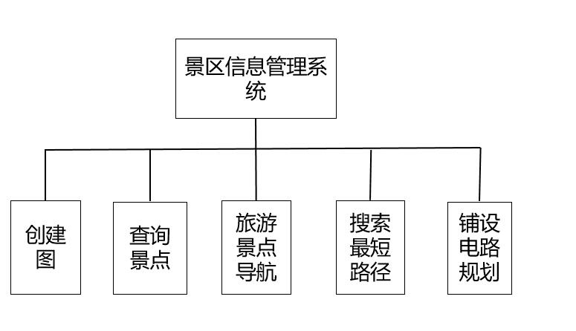
二、实验基本原理与设计
1. 数据结构设计
不妨采用邻接矩阵的方法来储存本次实验中的旅游信息图，可以先建立点Vex和边的类Edge，用于对数据的抽象描述
具体如下：
class Vex {
private:
int num; //景点编号
string name; //景点名字
string desc; //景点介绍
public:
Vex(int num, string name, string desc) {
this->num = num;
this->name = name;
this->desc = desc;
}//构造函数
Vex() {}
string GetName() {
return name;
}//得到景点名字
string GetDesc() {
return desc;
}//得到景点的描述信息
};
class Edge
{
private:
int vex1, vex2; //边上的两个节点
int weight; //边上的权重
public:
int GetWeight() {
return weight;
}
Edge() {}
int GetVex1() {
return vex1;
}
int GetVex2() {
return vex2;
}
Edge(int vex1, int vex2, int weight) {
this->vex1 = vex1;
this->vex2 = vex2;
this->weight = weight;
}//构造函数
};
接下来就可以建立图的数据结构，大致如下：
class Graph {
private:
int Gedge[20][20]; //图的边
Vex Gvex[20]; //图的顶点
int size; //图的顶点数目
public:
void init(); //初始化图结构
bool insertVex(Vex v); //将顶点添加到图中
bool insertEdge(Edge e); //将边添加到图中
Vex GetVex(int index); //得到顶点信息
int* FindEdge(int nVex); //查找与特定顶点相连的边
int GetVexnum(); //获取当前顶点数
}
2.核心算法设计
2.1 深度优先搜索算法：
2.1.1主要思想：
1）假设初始状态是图中所有顶点均未被访问，则从某个顶点v出发，首先访问该顶点，然后依次从它的各个未被访问的邻接点出发深度优先搜索遍历图，直至图中所有和v有路径相通的顶点都被访问到。 若此时尚有其他顶点未被访问到，则另选一个未被访问的顶点作起始点，重复上述过程，直至图中所有顶点都被访问到为止。

2.1.2 本次实验代码
void Graph::DFS(int aVex, bool aVisited[], int& adeep, Path& path, list<Path>& pathlist) {
//判断递归深度是否达到最大
if (adeep >= this->GetVexnum() - 1) {
aVisited[aVex] = false;
pathlist.push_back(path);
//递归深度减一
adeep--;
return;
}
//排除所有遍历过得点
aVisited[aVex] = true;
//返回相邻边
int* edge = this->FindEdge(aVex);
for (int i = 0; i < size; i++) {
if (edge[i] != 0 && !aVisited[i]) {
path.vexs[adeep++] = i;
DFS(i, aVisited, adeep, path, pathlist);
}
}

//递归深度减一
aVisited[aVex] = false;
adeep--;
}

2.2 Dijkstra算法
2.2.1主要思想：
1.通过Dijkstra计算图G中的最短路径时，需要指定起点s(即从顶点s开始计算)。
2.此外，引进两个集合S和U。S的作用是记录已求出最短路径的顶点(以及相应的最短路径长度)，而U则是记录还未求出最短路径的顶点(以及该顶点到起点s的距离)。
3.初始时，S中只有起点s；U中是除s之外的顶点，并且U中顶点的路径是”起点s到该顶点的路径”。然后，从U中找出路径最短的顶点，并将其加入到S中；接着，更新U中的顶点和顶点对应的路径。 然后，再从U中找出路径最短的顶点，并将其加入到S中；接着，更新U中的顶点和顶点对应的路径。 … 重复该操作，直到遍历完所有顶点。
2.2.2本次实验代码：
void Graph::getBestPath(int startpoint, int endpoint, Path& Bestpath, int& Mweight) {
int* path[20];//存储最短路径
int weight[20];
bool visited[20] = { false };
//初始化path
for (int i = 0; i < 20; i++) {
path[i] = new int[this->GetVexnum()];
for (int j = 0; j < this->GetVexnum(); j++) {
path[i][j] = this->GetVexnum() + 1;
}
}
//weight初始化
for (int i = 0; i < size; i++) {
weight[i] = Gedge[startpoint][i];
if (Gedge[startpoint][i] != 0) {
path[i][0] = i;
}
}
visited[startpoint] = true;//判定已访问
int count = 1;
while (count != this->GetVexnum()) {
int temp = 0;
int min = 1000000;
for (int i = 0; i < this->GetVexnum(); i++) {
if (!visited[i] && weight[i] < min && weight[i] != 0) {
min = weight[i];
temp = i;
}
}
visited[temp] = true;//判定已访问
count++;
for (int i = 0; i < this->GetVexnum(); i++) {
if (!visited[i] && Gedge[temp][i] != 0) {
if (weight[i] == 0) {
//合并path
delete[] path[i];
path[i] = pathMerge(path[temp], i);
weight[i] = Gedge[temp][i] + weight[temp];
continue;
}
if ((weight[temp] + Gedge[temp][i]) < weight[i]) {
//合并path
delete[] path[i];
path[i] = pathMerge(path[temp], i);
weight[i] = weight[temp] + Gedge[temp][i];
continue;
}
}
}
}
//得到路径之后将结果储存到path里面
Bestpath.vexs[0] = startpoint;
for (int i = 0; i < this->GetVexnum(); i++) {
Bestpath.vexs[i + 1] = path[endpoint][i];
if (path[endpoint][i + 1] == (this->GetVexnum() + 1)) {
Bestpath.size = i + 2;
break;
}
}
//得到最小距离
Mweight = weight[endpoint];
}

2.3 Prim算法：
2.3.1算法思想：以顶点为主导地位：从起始顶点出发，通过选择当前可用的最小权值边依次把其他顶点加入到生成树当中来。

2.3.2本次实验代码：
void Graph::Prim(Edge* Circuit[], int& Minway) {
bool visited[20] = { false };//用于判定是否已经访问
int mincost[20][2];//存储最小权值
int index = 0;
//初始化
for (int i = 0; i < 20; i++) {
for (int j = 0; j < 2; j++) {
mincost[i][j] = 5000;
}
}
//初始化
Minway = 0;
visited[0] = true;
for (int i = 0; i < this->GetVexnum(); i++) {
//判断是否有边可达
if (Gedge[0][i] != 0) {
mincost[i][0] = 0;
mincost[i][1] = Gedge[0][i];
}
}
for (int i = 0; i < this->GetVexnum() - 1; i++) {
int min = 100000;
//找到最小的边
for (int j = 0; j < this->GetVexnum(); j++) {
if (!visited[j] && min > mincost[j][1]) {
index = j;
min = mincost[j][1];
}
}
Circuit[i] = new Edge(mincost[index][0], index, mincost[index][1]);
visited[index] = true;//判定已访问
Minway += min;
//更新数组
for (int j = 0; j < this->GetVexnum(); j++) {
if (!visited[j] && Gedge[index][j] != 0 && mincost[j][1] > Gedge[index][j]) {
mincost[j][0] = index;
mincost[j][1] = Gedge[index][j];
}
}}}
三、主要仪器设备及耗材
windows10 vs2019

第二部分：实验过程与结果（可加页）
- 实验结果及分析
1.主界面：
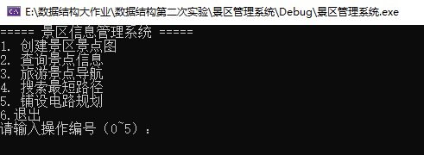
2.创建景区景点图：
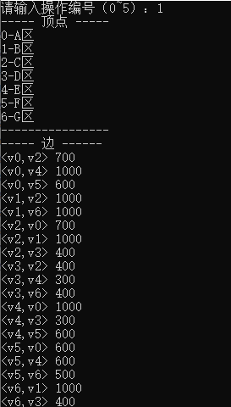
3.查询景点信息
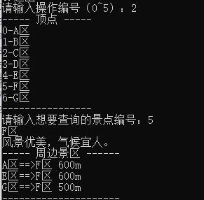
4.旅游景点导航：

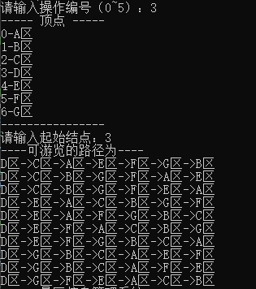

5.搜索最短路径
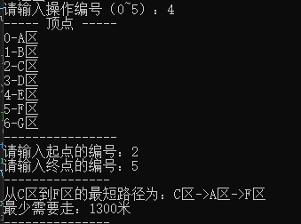
6.铺设电路规划：
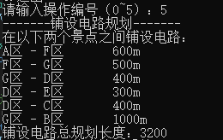
7.Edge.txt与Vex.txt(均在f盘中)
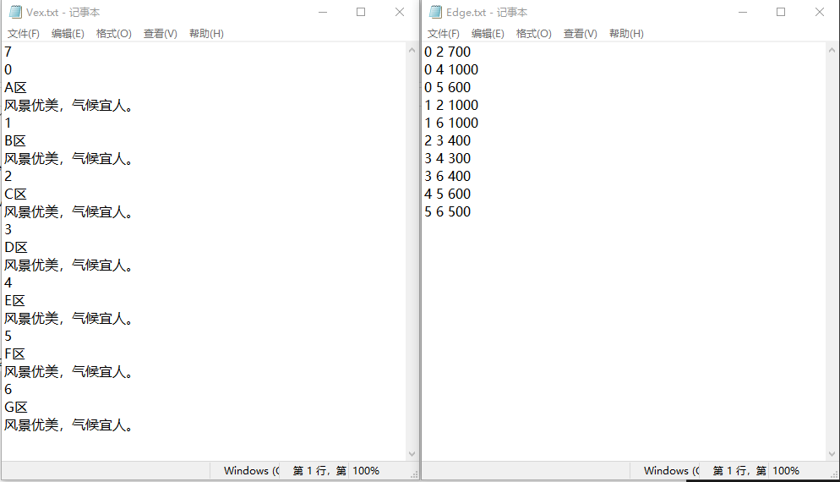

8.实验原图根据：
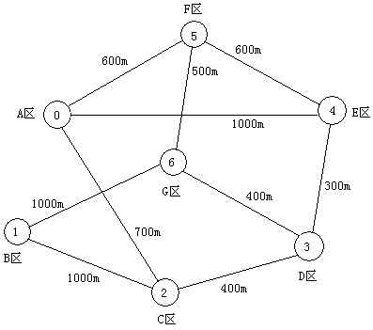
通过计算发现，本次实验结果正确，运行过程中顺利无错误
第三部分：实验小结、收获与体会
在本次实验中，通过景区导游系统的实现，我进一步熟悉了深度优先搜索算法、 Dijkstra算法以及prim算法的核心思想，实现步骤以及算法实现，与此同时，我也跟深刻地体会到了设计程序时思考所带来的满足感和程序得以成功运行时的成就感，希望自己对于编程的热情可以一直保持下去，走向那个自己所憧憬的未来！

